湖南科技大学商学院
湘江高端暨立言讲坛187讲
题目：国家社科基金项目申请书撰写规范与范例解读
主讲人：蔡翔教授
主持人：戴魁早教授
时间：2024年1月17日（星期三）下午3:30-5:30
地点：第三教学楼301会议室
个人简介：
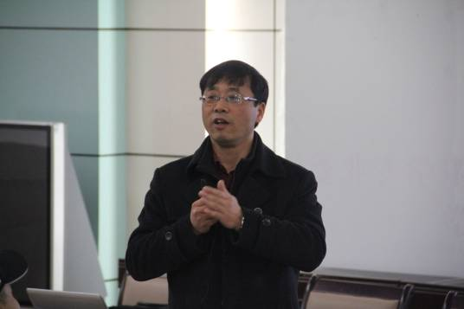
专家简介：蔡翔，博士，教授，博士生导师，桂林电子科技大学软科学研究院副院长， 创新与持续竞争力研究所所长，江苏省人才强省研究基地副主任，美国华盛顿大学商学院访问学者，上市公司独立董事；主持完成国家社科基金项目1项，主持国家自然科学基金项目2项；以第一作者或通讯作者在SCI/SCI/CSSCI 期刊上发表论文100余篇，其中ESI热点论文1篇和 ESI高被引论文 1篇，获得百篇优秀管理案例1篇（排名第一），相关研究成果获得省部级科研成果二等奖3项，三等奖3项。

